فصلنامه مدیریت زنجیره ارزش
سال ... ، شماره ... ، ...
صفحه ...
نکته: ترتيب عناوین مقاله تجربی غالبا شامل این تیترها باشد:
مقدمه،
پیشینۀ پژوهش و چارچوب نظری،
پرسشها و فرضیه های پژوهش ،
روش تحقیق شامل روش پژوهش، ابزار گردآوری اطلاعات ، قنون تجزیه و تحلیل اطلاعات ، تعریف متغیرهای مورد مطالعه ، جامعه آماری ، حجم نمونه و روش نمونه گیری ،
روش‎شناسی پژوهش،
یافتههای پژوهش،
بحث و نتیجه‎گیری، منابع.

عنوان مقاله با فونت فارسی (B Titr) 16
(اسامی نویسندگان به هیچ عنوان اضافه نشود )
چکیده: عنوان و چکیده فارسی یک مقاله تجربی شامل (هدف، مشکل یا مسئله تحت بررسی؛ جامعه و نمونه آماری؛ روش پژوهش؛ یافتههای اصلی؛ نتیجهگیری و بیان کاربرد نتایج تحقیق؛ اصالت یا نوآوری پژوهش، واژههای کلیدی (حداقل 3 کلمه و حداکثر 5 کلمه( باشد. چكيدۀ مقاله با قلم فارسي B Nazanin اندازه pt. 11 با فاصله خطوط 1 يا single فاصله 5/4 سانتيمتر از سمت راست و 5/4 سانتيمتر از سمت چپ كاغذ، با كنارههاي رديف شده (Justify Low) نوشته شود. چکیده حدود 200 کلمه‌ای برای مقاله پیشنهاد می‌شود (كمتر از 150 كلمه و بيشتر از 250 كلمه نباشد). در چكيده از اشاره به مراجع و استفاده از پاورقي خودداري شده و کل چکیده در یک پاراگراف آورده شود.
حداقل3 و حداكثر 5 واژه
که با کاما (،) از هم جدا شده باشند
قلم فارسي (B Nazanin 10 پررنگ)

واژه‌هاي كليدي: واژه کلیدی، واژه کلیدی، واژه کلیدی، واژه کلیدی
مقدمه (قلم B Nazanin 13 و بدون شماره گذاری)
براي تايپ مقاله به زبان فارسي، فقط از نرم‎افزار مايكروسافت ورد نسخۀ 2003 يا 2007 و بعد از آن (MS-Word 2003 or 2007 or later)استفاده شود؛ 5000 تا 6000 لغت (تقریبا در 20 صفحه) با در نظر گرفتن چکیده مبسوط انگلیسی، چکیده فارسی، متن مقاله و منابع تنظیم شود. قلم متنBNazanin
13 ، فاصله بین خطوط 15/1، حاشیـهها از بالا و پایین 5/4، چپ و راست 5/4 سانتیمتر)، در سایت فصلنامه http://journals2.usb.ac.ir و یا http://jmr.usb.ac.ir ارسال گردد. ضمناً ضمائم مقالات از قبیل جدول، نمودار، عکس و غیره با کیفیت مطلوب تهیه شود. در متن مقاله از شماره‎گذاري عنوان‎ها خودداري فرماييد.

دریافت مقاله‌ها
زيرنويسها: در صورت نياز به درج زيرنويس، همۀ‌ موارد فارسي به‎صورت راست‌چين با قلم BNazanin و اندازه pt. 10 و زيرنويسهاي لاتين به صورت چپ‌چين با قلم Times New Roman اندازه pt. 9 نوشته شوند. در پانويس بعد از شماره يك نقطه، سپس يك فاصله و بعد معادل فارسي يا انگليسي را تايپ كنيد.
چارچوب نظری و پیشینه پژوهش
هدف پیشینه پژوهش محقق باید مشخص کردن شکافی دانشی پژوهشهای پیشین باشد و به زیربخش‎های اصلی ذیل اشاره شود:
1.پیشینۀ نظری (تئوری‎ها، دیدگاه‎ها و رویکردهای موجود در مورد مسئله)؛ 2. پیشینۀ تجربی (پژوهش‎هاي پيشين و روش‎شناسی‎های آنها در مورد مسئله؛ 3. مدل مفهومی (در صورت کمی بودن پژوهش و داشتن مدل).
روششناسی پژوهش
این بخش باید شامل (روش و نوع پژوهش، ابزار گردآوری اطلاعات، فنون تجزیه و تحلیل اطلاعات، تعریف متغیرهای مورد مطالعه و تعریف عملیاتی آنها، جامعه آماری، حجم نمونه و روش نمونهگیری) باشد.
تحلیل داده ها
یافتههای پژوهش
شکل‎ها
هر شکل اعم از نمودار، چارت، نقشه و... بايد شماره و توضيح داشته باشد، هیج‎یک از این موارد شمارۀ جداگانه‎ای ندارند، بلکه به‎صورت وسطچين در زير آن با قلم B Nazanin پررنگ و اندازۀ pt. 10 تايپ و به‎ترتيب از 1 شماره‌گذاري مي‌شوند.
نمودارها (شکلها) به‎صورت سياه و سفيد باشند. نمودارها یا اشکال در داخل متن و در جايي درج شوند كه به آنها ارجاع مي‌شود. بیان واحد كميت‌ها در نمودارها الزامي است. در متن مقاله بايد به همۀ نمودارها ارجاع شود. در تهيۀ نمودارها توجه كنيد كه اندازۀ اعداد، واژه‌ها، كميت‌ها و راهنماي منحني‌ها (legend) به قدر كافي بزرگ باشد تا پس از درج در مقاله، كامل واضح و خوانا باشند. دقت فرمایید اگر نمودار داخل مقاله به‎شکل تصویر (خروجی نرم‎افزار) است، باید وضوح کامل داشته باشد. بهتر است فایل اصلی نمودارها در متن مقاله قرار داده شود. هر نمودار را با يك سطر خالي فاصله از متن ماقبل و مابعد آن قرار دهيد. يك نمونه نمودار در زير آمده است. (توجه شود كه خود نمودارها نيز، همانند جدولها بايد در موقعيت وسط‎چين نسبت به دو طرف كاغذ قرار گيرند.)

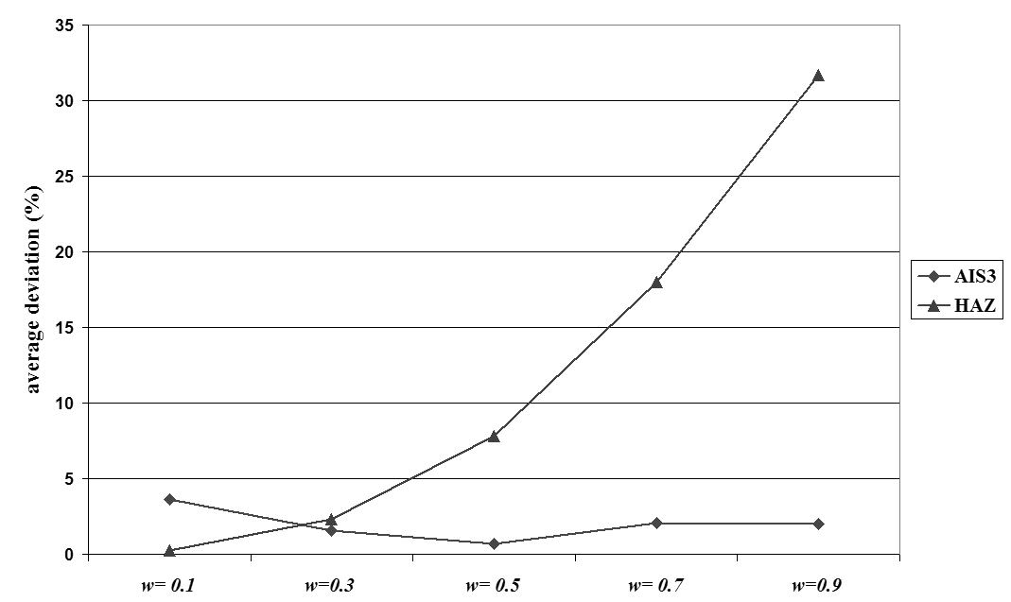
شکل 1. نموداری برای نمونه
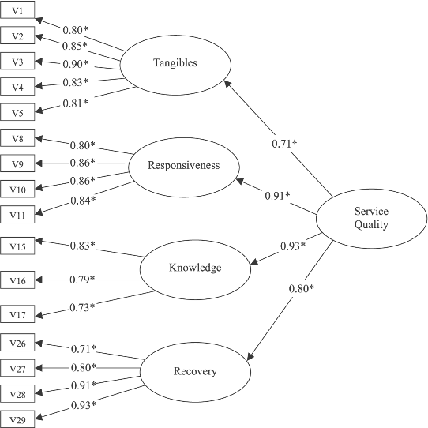
شکل 2. تحلیل عاملی تاییدی متغیر کیفیت خدمات (نمونۀ دوم)
تناسب شغل و شاغل مبتنی بر استعدادها
الگوهای تکرار شونده افکار، رفتار و احساسات
تجربه
مشخصات فردی
دانش
شکل 3: مدل مفهومی تناسب شغل و شاغل مبتنی بر استعدادها

جدول‌ها
هر جدول بايد شماره و عنوان (توضيح) داشته باشد كه در وسط جدول با قلم B Nazanin پررنگ و اندازۀ pt. 10 تايپ و به‎ترتيب از 1 شماره‌گذاري مي‌شود و در بالای جدول قرار میگیرد. باید جدول‌ها در داخل متن و پس از جايي كه به آنها اشاره شده، درج شوند. عنوان ستونهاي جدول‌ها بايد به‎صورت وسط‎چين (10B Nazanin pt. پررنگ) و كليه متون در داخل جدول اگر فارسي باشند به‎صورت راستچين يا وسط‎چين بسته به مقدار متن داخل جدول (Nazanin pt. 10 نازك) و اگر لاتين باشند به‎صورت چپچين (Times New Roman 8 pt.) تايپ شوند. همۀ اعداد در جدول‌ها بايد به‎صورت فارسي و وسط چين تايپ شوند. بیان واحد كميت‌ها در جدول الزامي است. هر جدول با يك سطر خالي فاصله از متن ماقبل و مابعد آن قرار گيرد و نيز اگر جدولها از مرجعي برداشت شده‎اند، بايد شمارۀ مرجع به روش APA در انتهاي عنوان جدول آورده شود (این روش در ادامه توضیح داده شده است). جدول 1 مطابق راهنمای بالا تهيه شده است. در اين جدول نوع و اندازه قلم مورد نياز براي تدوين مقاله‌ها فارسي به‎صورت خلاصه آمده است (توجه شود كه خود جدول نيز بايد در موقعيت وسطچين نسبت به دو طرف كاغذ قرار گيرد).
جدول 1. خلاصه نوع و اندازه قلمهاي مورد نياز براي تدوين مقاله‌ها فارسي
عنوان | قلم (فونت) | اندازه | نوع قلم
عنوان فارسی مقاله | B Titr | 16 | پررنگ
عنوان بخشها | B Nazanin | 13 | پررنگ
عنوان زير بخشها | B Nazanin | 12 | پررنگ
متن چکيده فارسی | B Nazanin | 10 | پررنگ
واژه‌هاي کليدي | B Nazanin | 10 | پررنگ
متن اصلي | B Nazanin | 13 | نازک
زير نويس فارسي | B Nazanin | 10 | نازک
زير نويس لاتين | Times New Roman | 9 | نازک
عنوان جدول‌ها و نمودارها | B Nazanin | 10 | پررنگ
عنوان ستونهاي جدول‌ها | B Nazanin | 10 | پررنگ
متون فارسي درون جدول‌ها | B Nazanin | 10 | نازک
متون لاتين درون جدول‌ها | Times New Roman | 8 | نازک
مراجع لاتين | Times New Roman | 11 | نازک

جدول 2 نيز مطابق راهنمای بالا تهيه شده است. يادآور مي‎شود که جدول‌ها بايد در اولين مکان ممکن پس از اولين اشاره به آنها در متن قرار گيرند ضمن آنكه در داخل جدول‌ها بايد از اعداد فارسي و عنوان‎های فارسي استفاده شود و در صورت استفاده از مميز، اعداد را از سمت راست نوشته مميز زده و بقيه عددها را بنويسيد از به‎كار بردن نقطه به‎جاي مميز خودداري فرماييد. به‌طور مثال عدد 5/0 اول عدد 5 را نوشته مميز را تايپ كرده بعد عدد صفر را بنويسيد. (0.5)
جدول 2. نمونه يک جدول
معیارهای برازش مدل | شاخص | بعد | حد مطلوب | نتیجه
کای دو نسبی |  | 94/2 | < 3 | قابل قبول
ریشه میانگین مجذورات تقریب | RMSEA | 061/0 | < 1/0 | برازش خوب
ریشه مجذور ماندهها | PMR | 072/0 | حدود صفر | قابل قبول
شاخص برازش هنجار شده | NFI | 95/0 | > 90/0 | بسیار خوب
شاخص نرم برازندگی | NNFI | 99/0 | > 90/0 | بسیار خوب
شاخص برازش تطبیقی | CFI | 97/0 | > 90/0 | بسیار خوب
شاخص برازش نسبی | RFI | 95/0 | > 90/0 | بسیار خوب
شاخص برازش اضافی | IFI | 97/0 | > 90/0 | بسیار خوب
شاخص برازندگی | GFI | 98/0 | > 90/0 | بسیار خوب
برازندگی تعدیلیافته | AGFI | 94/0 | > 90/0 | بسیار خوب
فرمول‌ها و روابط رياضي
براي نمايش روابط و فرمولهاي رياضي از جدول دو ستوني با خطوط نامرئي مطابق نمونه زير استفاده شود. در ستون سمت راست اين جدول، شماره رابطه و در ستون سمت چپ رابطه يا فرمول مربوط نوشته شود. (استفاده از Microsoft Equation در نوشتن فرمولها الزامی است). در صورتي که فرمولها در محيط word نسخه 2007 تهيه شوند فايل ارسالي بايد با پسوند *.docx ذخيره شود تا از تبديل شدن فرمولها به عکس جلوگيري شود. تمام روابط رياضي به‎ترتيب از 1 شماره‌گذاري شوند و شمارۀ هر رابطه با پرانتز جدا می‎شود. روابط بايد با اندازه فونت 11 و قلم Times New Roman باشد. دو نمونه فرمول در زير آمده است.
رابطه‎ 1) | $$E={\text{mc}}^{2}$$
رابطه‎ 2) | $$\text{sin}2θ=2\text{sin}θ\text{cos}θ$$
بحث و نتيجهگيري
بحث (مقایسه یافتههای پژوهش با یافتههای سایر پژوهشها و نظریهها)؛ و نتیجهگیری (ارائه خلاصه نتایج و پیشنهادهای کاربردی و عملی).
References
توجه مهم: بعد از بخش بحث و نتیجهگیری، فهرست منابع قرار میگیرد که باید از اصطلاح References برای این منظور استفاده کنید. تمامی منابع باید به زبان انگلیسی نوشته شوند (حتی منابع فارسی که باید با استفاده از بخش انگلیسی سایت مجلات فارسی، همراه با ذکر سال میلادی در انتهای مقاله ذکر شوند). ضمنا منابع فارسی، بصورت فارسی هم باید در انتهای مقاله افزوده شود.
نکات مهم در مورد فهرست منابع:
- برای منبع‎دهی از روش استاندارد APA v6 استفاده کنید. می‎توان برای افزایش بهره‎وری و راحتی در این‎کار از نرمافزارword یا Endnote استفاده کرد.
- منابع فارسی داخل متن و پایان متن به لاتین برگردان شود (سال شمسی نیز به میلادی تبدیل شود).
- در منابع فارسی برگردان شده آخر مقاله، در انتهای هر منبع، داخل پرانتز کلمه
(In Persian) آورده شود.
- در رفرنس نویسی خارج از متن (قسمت منابع) نباید برای مرتب کردن منابع از شماره گذاری استفاده کرد و منابع باید به ترتیب حروف الفبا باشد.
- ‎در جدول 3 شیوۀ منبع‎دهی به کتاب و مقاله تشریح شده است، در صورت استفاده از سایر منابع اطلاعاتی مانند: پایان‎نامه، گزارش پژوهشی، آمار سازمان‎های دولتی، جزوه‎های منتشر نشده، سایت‎های اینترنتی، فایل‎های صوتی و تصویری و ... از شیوه‎نامهv6 APA استفاده کنید. تمام مواردی که برای نمونه در جدول 3 مشاهده می‎فرمایید (شماره نشریه داخل پرانتز، نام نشریه یا پایان‎نامه و عنوان کتاب به‎صورت ایتالیک و...) باید رعایت شوند.
- منابع باید حتما به‎طور کامل نوشته شوند. در مورد نشریه‎ها اعم از فارسی و انگلیسی حتماً به‎ترتیب نام نشریه (به‎صورت ایتالیک)، دوره یا سال، (شماره نشریه داخل پرانتز)، صفحه انتهای مقاله خط تیره صفحه ابتدای مقاله (جدول 3 را مشاهده فرمایید).
- منابعی که مربوط به کتاب می‎شوند، اعم از فارسی و انگلیسی حتما باید به‎ترتیب انتشارات و محل انتشار نوشته شود (جدول 3 را مشاهده فرمایید).
- منابعی که مربوط به پایان‎نامه یا رساله دکترا هستند، اعم از فارسی و انگلیسی باید دانشگاه و شهر مربوط به آن نوشته شود.
- در مورد منابع مربوط به کنفرانس‎ها، همایش‎ها و...، نوشتن تاریخ دقیق و مکان دقیق کنفرانس الزامی است.
- رفرنس نویسی کتاب ترجمه (جدول 3 را مشاهده فرمایید).:
- در داخل متن به شیوه زیر می باشد:
  - (نام خانوادگی مولف، سال میلادی تالیف کتاب، صفحه)
(Robbins, 2016: 134)
- در داخل متن از مترجم نامی آورده نمیشود. بلکه تنها از نام مولف استفاده میشود. همچنین در آوردن سال تألیف هم دقت شود که حتماً سال میلادی که در آن مولف آن کتاب را تألیف کرده نوشته شود و از نوشتن سال ترجمه خودداری شود.
- ارجاعات درون متن به صورت زیر استفاده شوند:
- برای دو نویسنده: (Carruth & Pean, 2009: 156)
یا به شکل: بر اساس کرس و پین (156:2009)، ...
- برای سه تا پنج نویسنده:
اگر تعداد مولفان سه تا پنج نفر باشد، برای اولین ارجاع در متن، از واژۀ دیگران و همکاران یا et al استفاده نکنید و تمام اسامی نویسندگان و پژوهشگران را بنویسید.
برای ارجاع اول در پایان جمله:
.(Chapman, Uggerslev, Carroll, Piasentin, & Jones., 2005: 933)
یا به شکل درون جمله: چاپمن، آگزلو، کارول، پیاسنتین و جونز (933:2005) معتقدند ...
برای ارجاع اول به بعد (در پایان جمله):
.(Chapman et al., 2005: 933)
یا (درون جمله) به شکل: چاپمن و همکاران (933:2005) معتقدند ...
- اگر تعداد مؤلفان بیش از پنج نفر باشند، از اولین مرتبه تنها نام خانوادگی نويسنده اول ذکر شده و از عبارت "et al" استفاده میشود.
نکته: برای
ارجاعات درون متنی از همان، پیشین ... استفاد نشود بلکه منبع قبلی تکرار شود.
جدول 3. شرح صحيح منبع‎دهي در داخل و انتهاي مقاله
سال منابع فارسي لاتين شده، به ميلادي برابر تغيير يابد
نوع منبع | در داخل متن | در فهرست منابع
مقالۀ فارسی و انگلیسی | (نام خانوادگی نویسندۀ اول و نام خانوادگی تمام نویسندگان، سال، صفحه) | (نام خانوادگی نویسندۀ اول، حرف اول نام همان نویسنده؛ و نام خانودگی نویسندۀ دوم، حرف اول نام همان نویسنده. (سال انتشار). عنوان مقاله. نام نشریه ، دوره (شماره)، صفحه پایان مقاله ـ صفحه شروع مقاله.
نمونۀ مقاله فارسی | (Gholipor & Eftekhari, 2016:75) | Gholipor, A., Eftekhar, N. (2016). Introducing a Talent Management Model based on Grounded theory (Case Study: Telecom Operator). Public Management Researches, 9(34), pp. 59-90.
نمونۀ مقاله انگلیسی | مرتبه اول:  (Chapman, Uggerslev, Carroll, Piasentin, & Jones., 2005, p. 933)  مرتبه اول به بعد:  (Chapman, et al., 2005, p. 933) | Chapman, D. S., Uggerslev, K. L., Carroll, S. A., Piasentin, K. A., & Jones, D. A. (2005). Applicant attraction to organizations and job choice: a meta-analytic review of the correlates of recruiting outcomes. Journal of Applied Psychology, 90(5), 928-944.
کتاب فارسی و انگلیسی | (نام خانوادگی نویسندۀ اول و نام خانوادگی سایر نویسندگان، سال، شماره صفحه یا صفحات) | نام خانوادگی نویسندۀ اول، حرف اول نام همان نویسنده.، و نام خانودگی نویسندۀ دوم، حرف اول نام همان نویسنده. (سال انتشار). عنوان کتاب. شهر: ناشر.
نمونۀ کتاب فارسی | - | Seyed Javadein, S. R. (2004). Fundamentals of human resources management. Tehran, University of Tehran press (UTP). (In Persian)
نمونۀ کتاب انگلیسی | (Pallant, 2013, p. 240) | Pallant, J. (2013). SPSS survival manual. McGraw-Hill Education (UK).
نمونه کتاب فارسی ترجمه شده | (Robbins, 2016, p. 134) | Robbins, S. P. (2016). Organization Theory: The Structure and Design of Organizations (Translated by Alvani, S. M., & Danaeefard, H. ), Tehra  n: Saffar Publishing.
دقت شود منابع فارسی و انگلیسی در داخل مقاله باید بصورت انگلیسی و سال میلادی باشد و در انتهای مقاله هم باید همه بصورت انگلیسی آورده شوند و در انتهای هر منبع فارسی (In Persian) نوشته شود، همچنین منابع فارسی در منابع انتهای مقاله علاوه بر اینکه به انگلیسی و سال میلادی برگردانده می شوند باید به صورت فارسی و سال شمسی هم افزوده شوند.
برخی نکات مهم ویرایشی
- برای شمارهگذاری از عدد و نقطه استفاده شود؛ مانند شمارهگذاری همین قسمت.
- قبل از نقطه، ویرگول، نقطه ویرگول، دونقطه، علامت سؤال، علامت تعجب و ... نیازی به فاصله نیست، اما بعد از این علائم باید یک فاصله گذاشته شود.
- هنگام استفاده از پرانتز قبل از باز شدن پرانتز و بعد از بسته شدن پرانتز از فاصله استفاده كنيد، كلمه داخل پرانتز بدون فاصله به پرانتز مي‎چسبد.
- برای نوشتن کلمات مرکب یا بعضی افعال و واژگان مشابه از نیمفاصله استفاده شود (برای مثال انسان‎ها، می‎رود، تصمیم‎گیری، اندازه‎گیری، بهره‎مند، منطقه‎ای، همان‎گونه و...) [برای مثال می‌ خواهم (غلط) می‎خواهم (درست)] برای ایجاد نیمفاصله در نرمافزار word می‎توانید از (ctrl + shift + 2) يا (shift + space) یا (ctrl + -) استفاده کنید (بسته به نوع ویندوز یکی از موارد عمل می‎کند).
- به ‎جای استفاده از علامت (%) در متن از کلمه درصد (مانند: 5 درصد) استفاده کنید.

.? نمونه زیر نویس فارسی با قلم BNazanin و اندازه 10
. Footnote (Times New Roman 9)

